本文档主要用于记录Linux学习过程中的重要内容

This document was created by dsc on jul 14.

mail: xiaofeid@mail.ustc.edu.cn

（1）关于Linux中常用的用来查看设备的命令，一个非常有用的链接：

<http://freeloda.blog.51cto.com/2033581/1189098>



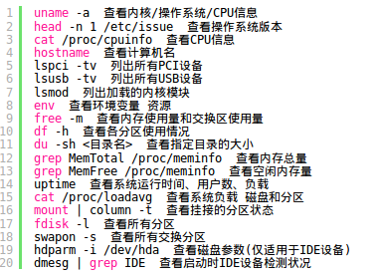

（2 ）Linux下识别安卓设备，一个非常好的链接：

<http://blog.csdn.net/sun_x_t/article/details/8497646>

（3）Windows下使用git提交项目：

<http://irfen.me/how-to-create-a-proect-and-work-with-eclipse/>

（4）注意，如果新建一个远程仓库，必须在远程服务器上进行新建。

我们通常使用的“git init”仅仅是生成本地的一个项目。这个项目和远程服务器上的项目不同。要提交到远程服务器则必须在远程服务器上进行新建。另外，我们使用的 “git branch ”命令，也是仅仅给本地使用。

另外，可以看出来，git的本地服务器功能和这个类似。与github是一样的工作模式。只是说将项目的地址换成了本地服务器的地址。

因此，综合看来，初次使用git,所需要经历的几个步骤是：

-->在远程服务器端新建一个git仓库。

-->在本地PC上，使用”git clone <url>”，得到远程服务器上的仓库。这样目录就和远程的一样了。

-->通过 add commit push pull等命令，进行git的常规操作。

Branch 只是同一个仓库中的项目的不同分支。如果要新建不同的仓库，则必须在远程服务器上进行操作。

（5）实验室里面的git服务器是：[http://210.45.78.50:8888](http://210.45.78.50:8888/)。

这里面需要一个用户名，需要向张光宇协调一下。否则无法访问。

* 文档末尾。